www.reseau-entreprendre-val-de-marne.fr COMMUNIQUE DE PRESSE

THE MACHINERY : 100 ème LAUREAT DE RESEAU ENTREPRENDRE® VAL DE MARNE
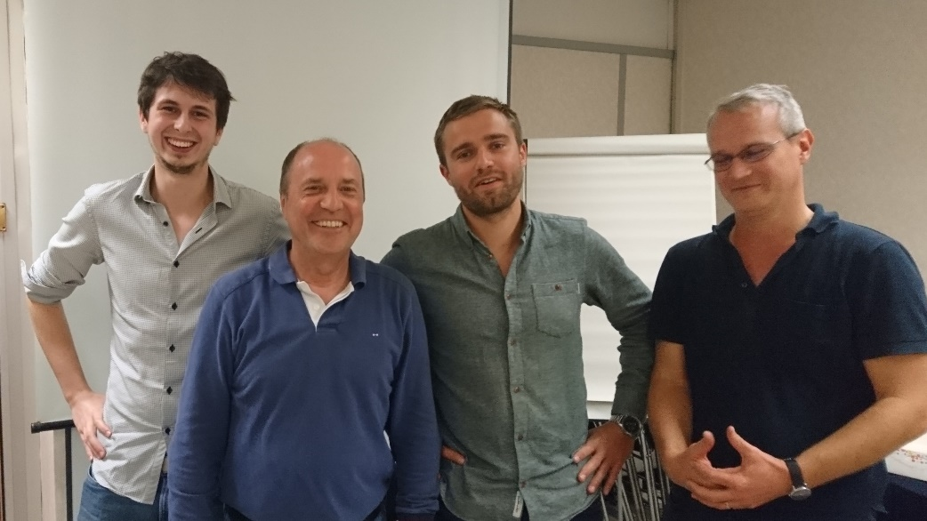
De gauche à droite : Pierre Sulpice, lauréat ; Gilles Zoppi, Vice-Président ; Florent Guyennon, Lauréat ; Xavier Reuter, président du comité d’engagement.
L’association a fêté ses Cinq ans il y a un mois et a accueilli, ce jeudi, son 100 ème lauréat ! Accompagnement par des pairs plus expérimentés et financement de l’entreprise : les objectifs sont clairs. Le but unique de Réseau Entreprendre® Val de Marne : aider ses lauréats à se développer, pour réussir, recruter et ainsi dynamiser le territoire.
Belle ambiance ce soir au comité d’engagement Réseau Entreprendre® Val de Marne ! 10 chefs d’entreprises réunis pour écouter The Machinery défendre le projet : le OUI tombe à 21h, à l’unanimité !
Pierre et Florent ont créé leur « boîte » il y a 2 ans : « Nous sommes un studio d’innovation dont la mission est d’être le chemin le plus court entre une idée d’innovation numérique et sa réalisation. Plus concrètement, conseil en web marketing et développement informatique. Nous aidons les entreprises à trouver plus de client et à générer plus de business grâce aux technologies web »

Et déjà de beaux résultats : deux bilans positifs, et deux chefs d’entreprise bien entourés avec Réseau Entreprendre et hébergés au sein de Créative Valley au Kremlin Bicêtre.
« Nous avons souhaité rejoindre Réseau Entreprendre car il a la réputation de combiner exigence et entraide. Nous sommes très heureux et fiers d’être lauréats et avons hâte de commencer l’accompagnement de 2 ans ! » se réjouissent Florent et Pierre de concert !
L’accompagnement est le leitmotiv de Réseau Entreprendre. Avant le comité d’engagement, Gilles Zoppi les a suivis « Florent et Pierre ont bien intégré dans leur projet, les remarques des différents membres de Réseau Entreprendre qu’ils ont rencontrés dans leur parcours de validation, ils ont toutes les qualités pour devenir des Chefs d’Entreprise performants ».
Gilles est enthousiaste « J’ai pris un réel plaisir à les accompagner, ils sont demandeurs de conseils, d’approche du marché, de tarifications et ....de notre expérience. Leur écoute, leurs connaissances leurs capacités, leur ont permis de bonifier le projet »
Et il conclut « Ce résultat est très motivant et répond totalement à mon engagement au sein du Réseau Entreprendre »

L’engagement des membres, leur enthousiasme, leur bienveillance et la joie de voir réussir des entrepreneurs « débutants » : c’est ce qui fait toute la différence de ce réseau.

L’accompagnement individuel et collectif pendant deux ans, qui font la force de Réseau Entreprendre®, donne un résultat sans appel : le taux de pérennité des lauréats à 5 ans est de 85% contre 50 % au niveau national.

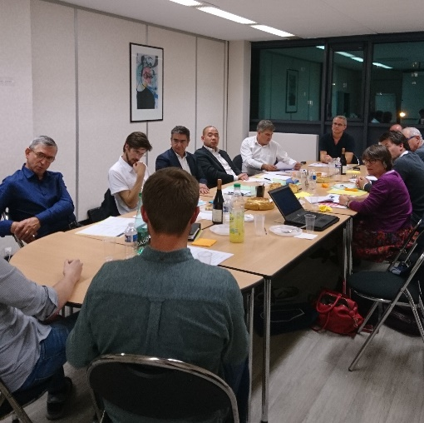  Ecoute, sérieux et convivialité  pendant le comité d’engagement. | A propos de Réseau Entreprendre® Val de Marne :  Créée en septembre 2012, Réseau Entreprendre® Val de Marne a pour mission d’accompagner et financer les créations d’entreprises à fort potentiel de création d’emploi.  L’association, composée de membres bénévoles tous chefs d’entreprises permet aux porteurs de projet de bénéficier d’un accompagnement par un chef d’entreprise aussi bien avant qu’après le lancement de l’activité de leur entreprise. En outre, chaque lauréat se voit attribuer un prêt d’honneur compris entre 15 000€ et 50 000€.  La particularité de Réseau Entreprendre® : 85% du budget de fonctionnement est assuré par les cotisations des membres et des entreprises.

Contact presse :
Véronique Poitou, directrice de Réseau Entreprendre® Val de Marne 0611748926.
vpoitou@reseau-entreprendre.org
valdemarne@reseau-entreprendre.org

